

**CENTRO EDUCATIVO TECNICO LABORAL KINAL**

5TO. PERITO EN INFORMATICA

# Título: Planificación Proyecto Final IV Bimestre

Alumno

**Gonzalo Joaquín Monzón Chavarría**

Carné 2018473

Guatemala, 03 de septiembre de 2021

## Scrum Master:

Gonzalo Joaquín Monzón Chavarría

## Nombre del proyecto

ProyectoFinal_KinalEE

## Programadores:

* José Daniel López Marroquín 2017485 – Creación de la estructura del proyecto y creación de la clase conexión y creación de los servlets (controlador y validación).
* Ihan Gilberto Alexander Marroquín Sequen 2017441 – Creación de base de datos e inserción de datos en las entidades (5 datos).
* Kenneth Daniel Manrique Mayorga 2017194 – Creación de modelo de entidades, diagrama entidad relación y creación de 4 vistas (Login, Principal, Cliente y Ventas).
* Daniel Alexander Pérez Ramos 2017145 – Creación de 3 vistas (Empleado, producto y detalle venta).
* Rodrigo Gabriel Hernández Flores 2017470 – Modelo DetalleVenta y DetalleVentaDAO
* Daniel Estuardo Pérez Barreda 2017061 – Modelo Cliente y ClienteDAO
* Daniel Oswaldo Juárez Herrera 2017510 – Modelo Empleado y EmpleadoDAO
* Oliver Alejandro Pérez López 2017183 – Modelo Venta y VentaDAO
* Daniel Steve Gonzales Vázquez 2019360 – Modelo Producto y ProductoDAO
* Carlos Eduardo López Castro 2017539 – Trabajar los servlets enteros (Controlador y Validación).

## Organización en Trello:

## Modelo de entidades:

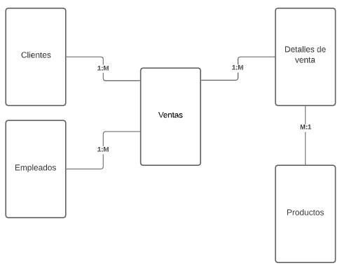

## Diagrama entidad-relación:

